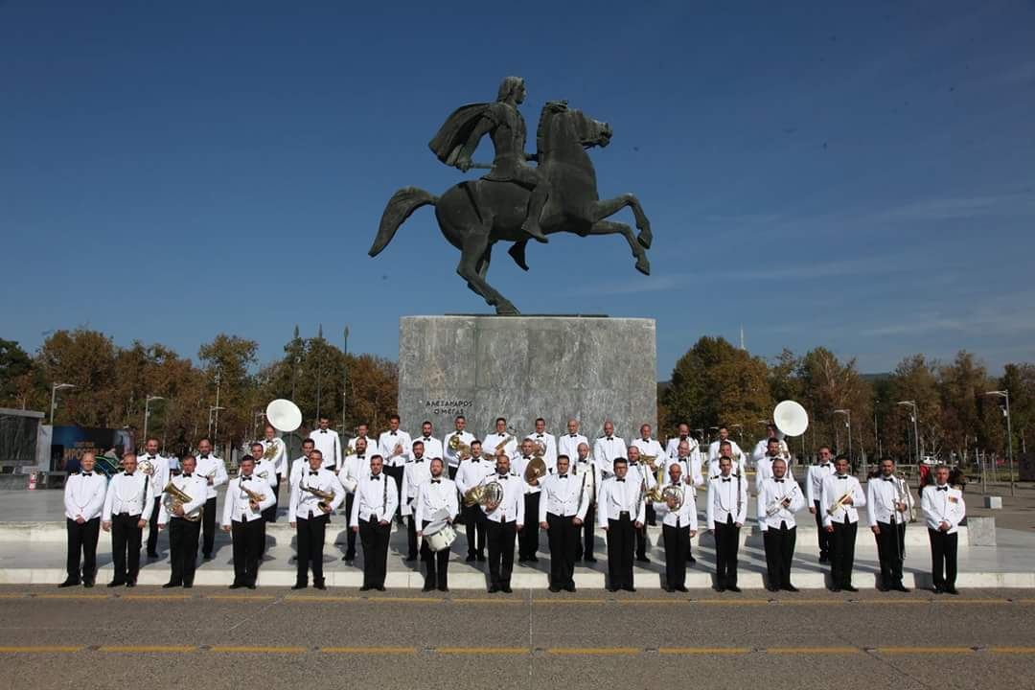

Μουσική Πολεμικού Ναυτικού
Η μπάντα του Πολεμικού Ναυτικού ιδρύεται το 1879. Κατά την διάρκεια εκπαιδευτικού πλου του πολεμικού πλοίου "Ατμοδρόμων Ελλάς", κάνει την πρώτη της εμφάνιση στη Βαλέτα (Μάλτα), με την συμμετοχή είκοσι οκτώ μουσικών. Μετά από δεκαεφτά χρόνια συμμετέχει στην έναρξη των πρώτων Ολυμπιακών Αγώνων στην Αθήνα στις 25 Μαρτίου του 1896. Τον Σεπτέμβριο του 1911 και ενώ ο Ελληνικός Στόλος εκσυγχρονίζεται, αποκτώντας το νεότευκτο θωρηκτό "Γεώργιος Αβέρωφ", ο κυβερνήτης Ναύαρχος Παύλος Κουντουριώτης εγκαθιστά την μπάντα επί του θωρηκτού, θέλοντας να σημάνει με αυτόν τον τρόπο, τον ενεργό εμψυχωτικό ρόλο που θα διαδραμάτιζε η μπάντα σε περίοδο πολέμου.
Η μπάντα αποκτά αξιοζήλευτη δυναμική που δεν αργεί να φανεί και στην πράξη, καθώς για πρώτη φορά στην Ελλάδα, το 1926, εκτελεί σχηματισμούς ακριβείας στα πρότυπα Ευρωπαϊκών Στρατιωτικών μουσικών. Αυτό αποτέλεσε την αφορμή για να δεχτεί πολυάριθμες προσκλήσεις από φεστιβάλ και εκδηλώσεις στο εξωτερικό, όπως στο Χέερλεν (Ολλανδία), Κρακοβία (Πολωνία), Αλεξάνδρεια (Αίγυπτος), Σόφια (Βουλγαρία), Σομίρ (Γαλλία), Μον (Βέλγιο), Νέα Υόρκη και Φλόριντα (ΗΠΑ), κ.ά. Εμφανίζεται σε δύο ταινίες του ελληνικού κινηματογράφου, Η Αλίκη στο ναυτικό (1961) του Αλέκου Σακελλαρίου με μουσική Μάνου Χατζιδάκι και Φαίδρα του Ζυλ Ντασέν (1962). Κομβικός σταθμός της μπάντα αποτελεί η συμμετοχή της στην τελετή έναρξης των ολυμπιακών αγώνων της Αθήνας (2004), τελετή λήξης των παραολυμπιακών αγώνων (2004) καθώς και στην τελετή έναρξης των Special Olympics (2011) στο Καλλιμάρμαρο Παναθηναϊκό Στάδιο. Εμφανίζεται σε διάφορες μουσικές εκπομπές της Ελληνικής δημόσιας και ιδιωτικής τηλεόρασης (Ε.Ρ.Τ., ALPHA, ANT1, SKAI).
Η μπάντα του Πολεμικού Ναυτικού απευθυνόμενη σε όλες τις κοινωνικές ομάδες της χώρας και αναπτύσσοντας πολυάριθμες και ποικίλες δράσεις για ιδρύματα παιδιών, θέατρα και πλατείες κατέχει ιδιαίτερη θέση στην πολιτιστική και κοινωνική ζωή της χώρας, συμβάλλοντας με τον δικό της τρόπο στον πολιτισμό αυτού του τόπου.

